ИНФОРМАЦИОННЫЙ БЮЛЛЕТЕНЬ. 08 февраля 2019 года
ИЩУ СЕБЕ СЕМЬЮ!
ОТЗЫВЧИВЫЕ ЖИТЕЛИ КАРГАПОЛЬСКОГО РАЙОНА.
ВГЛЯДИТЕСЬ В ГЛАЗА ДЕТЕЙ, ЖДУЩИХ ЛЮБОВЬ, ЛАСКУ И ТЕПЛО…

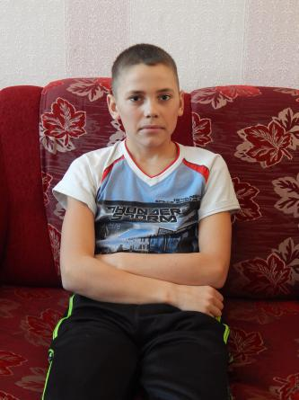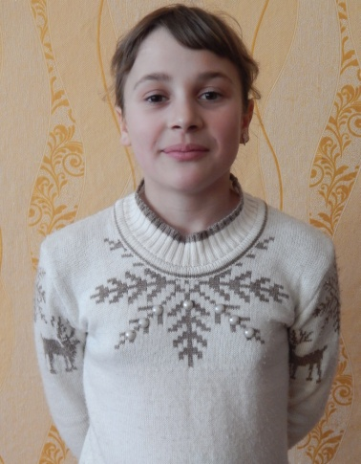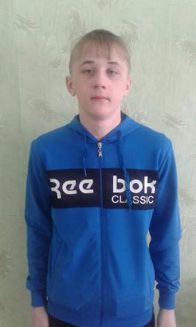
Артем | Юлия | Илья
Сентябрь 2002 г. р. | Октябрь 2004 г.р. | Июль 2001
Застенчивый, доброжелательный, ласковый, занимается спортом.  Глаза карие, волосы темно-русые.  Имеются отклонения в состоянии здоровья.  Мать, отец лишены родительских прав.  Имеется несовершеннолетняя сестра. | Способная девочка, учится в школе только на «4» и «5». Очень энергичная и разносторонне развитая.  Глаза карие, волосы темно-русые. Имеются отклонения в состоянии здоровья.  Мать, отец лишены родительских прав.  Имеется несовершеннолетний брат. | Активный, общительный, ранимый, любознательный, любит кататься на лыжах.  Глаза серые, волосы светло-русые.  Имеются отклонения в состоянии здоровья.  Мать лишена родительских прав, в свидетельстве о рождении отец записан на основании заявления матери.

По разным причинам у этих детей нет родителей, нет домашнего очага, который бы защитил и согрел их.
Тех, кто готов взять на себя благородную миссию опекуна, попечителя, усыновителя просим обращаться в отдел по опеке и попечительству Отдела образования Администрации Каргапольского района по адресу: р.п. Каргаполье, ул. Калинина 35, каб. № 108, тел. 2-14-30, для уточнения сведений о ребенке и получения информации.

